Тема урока:
«Понятие о топографической карте.
Работа с картой.
Измерение расстояний по карте»
Цели:
Образовательная: Напомнить учащимся о способах ориентирования на местности. Познакомить учащихся с понятием местность, масштаб.
Развивающая: Опираясь на опыт учащихся ознакомить со способами измерения расстояний по карте, подвести рассуждения учеников о необходимости умения работать с картой. Развивать внимание, логику, мыслительные процессы.
Воспитательная: Воспитывать познавательную потребность и интерес к предмету через различные формы деятельности, уверенность в ориентировании на незнакомой местности. Напомнить о правилах безопасности на местности.
Информационная поддержка: Интерактивная доска, проектор, компьютер, презентация по теме с материалом для закрепления.

Ход урока
- Организационный момент (построение, приветствие, проверка наличия учащихся…).
- Изложение материала
Чувство местности. Ориентироваться на знакомой местности очень легко, а чтобы она стала знакомой, ее нужно осмотреть и запомнить.
Способность запоминать местность свойственна каждому человеку, но особенно сильно она развита у людей, близких к природе. Интересное описание дается в романе Ф. Купера «Следопыт»:
«- Я уже здесь побывал; впрочем, не на этом самом месте; мы останавливались там, где виден пораженный молнией дуб.
- Как вы можете, Следопыт, запоминать с такой точностью все эти мелочи?
- Это — наши дома и улицы, наши храмы и дворцы. Мне ли их не помнить! Однажды мы с Великим Змеем назначили друг другу свидание через шесть месяцев в полдень возле ели, а сами были от нее в трехстах милях. Если не сожгла ее молния, это дерево и теперь еще, наверно, стоит посреди леса, милях в пятидесяти от всех поселений».
Все в какой-то мере обладают чувством местности. Одни зримо представляют себе все повороты пройденного пути,— они как бы осознают направление движения. Другие мысленно составляют своего рода карту местности со всеми ее подробностями. Последний способ представлений о местности требует определенной тренировки. Попробуйте и вы потренировать свою память. Возьмите лист бумаги и зарисуйте на нем участок местности, по которому вам часто приходилось проходить. При очередной прогулке сличите вашу схему с местностью. Возможно, она будет очень далека от совершенства. Однако после нескольких тренировок вы можете в достаточной мере овладеть этим искусством. В результате таких тренировок у вас одновременно с запоминанием местности будет вырабатываться умение переносить местность на бумагу, т. е. составлять простейшие карты.
Истоки создания простейших карт уходят в глубокую древность. Известно, что за много тысячелетий до "нашей эры человек уже хорошо знал окружающую местность и умел изображать ее с помощью рисунков. Часто такие рисунки возникают и в настоящее время, особенно при опросе местных жителей.
Затрудняясь словесно описать местность, они прибегают к рисунку, обозначая на нем взаимное положение местных предметов. Описывая, например, предстоящий путь, рассказчик покажет прежде всего начальный пункт маршрута. Проведя отсюда линию, обозначающую маршрут с основными поворотами, он последовательно отметит на ней пересечения рек, дорог, перевалы, отдельные строения и т. д. и оценит расстояние по времени, которое необходимо, чтобы достигнуть отмеченных мест. В стороне от маршрута он сделает отметки и укажет, где расположена приметная гора, озеро и другие объекты, которые не могут ускользнуть от взора путника.
Настоящие подробные карты появились значительно позже. В основе их создания лежат точные топографические съемки и поэтому такие карты стали называть топографическими.
Масштаб карты. Топографическая карта — это миниатюрное изображение местности, выполненное как бы с птичьего полета. Одни птицы летают выше, другие — ниже. С большой высоты обзор местности будет больше, но подробностей меньше, а с меньшей высоты наоборот. Соответственно и карта может быть более или менее подробной. Все зависит от масштаба, в котором она составлена.
Масштаб служит основным показателем карты. Читать карту, не зная масштаба, это все равно, что читать рассказ, не зная, где и когда происходят события.
Масштаб подписывают на каждой карте, но подпись его обычно дают отвлеченным числом в виде отношения расстояния на карте к соответствующему расстоянию на местности, например 1 : 500 000. Такое отношение мало что говорит; нам нужно знать величину масштаба т. е. сколько километров или метров содержится в 1 см карты. Величину масштаба, или, как еще называют именованный масштаб или численный, определяют очень легко: зачеркивают у знаменателя масштаба пять нулей и получают число километров, содержащихся в 1 см карты, в данном случае 5 км. Как это доказать? Очень просто, ведь 1 км в 100000 раз больше 1 см и, зачеркивая пять нулей, мы тем самым делим знаменатель масштаба на сто тысяч. Следует запомнить: если в знаменателе численного масштаба зачеркнуть два последних нуля, то оставшееся число покажет, сколько метров на местности содержится в 1 см карты, т.е величину масштаба. Линейный масштаб- это графическое выражение численного масштаба. На прямой линии несколько раз отложен отрезок, называемый основанием масштаба. Основание масштаба соответствует целому числу сотен метров или километров на местности.
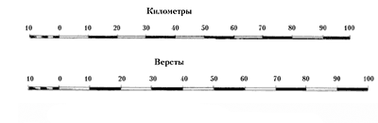
К топографическим картам относятся карты масштабов 1 : 200 000 и крупнее. По таким картам можно свободно ориентироваться на местности и использовать их в военном деле.
Какие объекты местности более надежны для ориентирования? Интересно сделать некоторые сопоставления, казалось бы, совершенно разнородных категорий — местности и людей. И местность и люди по своему внешнему виду бывают исключительно разнообразными. Так же как во всем мире не существует двух совершенно одинаковых людей, так и в природе нельзя найти двух совершенно сходных между собой участков местности. Тем не менее, мы можем сравнительно легко запомнить любой участок местности и затем свободно ориентироваться на нем и выдерживать нужное направление пути. Какие же признаки для этого необходимо учитывать прежде всего?
Очень легко, как говорят, с первого взгляда можно запомнить человека по его одежде: костюму, пальто, головному убору. Местность также имеет свою одежду, которая в первую очередь бросается в глаза и быстро запоминается. Ее одежда — это прежде всего растительность, а также все то, что создано руками человека: населенные пункты, фабрики и заводы, дорожная сеть и т. п. Однако эти элементы подвергаются сравнительно быстрым изменениям и часто подводят нас при ориентировании на местности, особенно растительность и грунтовые дороги. Что касается капитальных сооружений, заводов, железных и шоссейных дорог, то те, которые имеются на местности, долговечны, но на одном и том же участке местности со временем могут появиться и вновь построенные. В таких случаях и они не могут служить надежными ориентирами.
Более характерными признаками у человека могут быть волосы, цвет и характерные особенности лица, глаз. Все это можно сопоставить с почвогрунтами и водными объектами, которые являются более стойкими элементами по сравнению с населенными пунктами, дорожной сетью и растительностью. Самым же долговечным элементом местности является рельеф. Он определяет положение рек и озер, начертание дорожной сети, местоположение населенных пунктов. Это своего рода каркас местности, и его изменения происходят медленно и едва заметно. Рельеф подобен фигуре человека с характерными очертаниями его лица и всей фигуры в целом.
Какие же выводы можно сделать из наших рассуждений? При ориентировании на местности за основу следует брать прежде всего элементы рельефа, реки, озера. Капитальные сооружения, железные и шоссейные дороги также являются падежными ориентирами при условии, если после съемки карты в тех же местах не появились еще подобные им объекты. Наименее устойчивы будут такие элементы местности, как растительность, грунтовые дороги, деревянные строения и т. п. Они подвержены сравнительно быстрым изменениям и могут служить ориентирами только в дополнении к основным или в определенном их сочетании.
В 1857 г. известный путешественник П. П. Семенов прибыл в Киргизию. Начальник топографических работ в Западной Сибири генерал-майор Сильвергельм показал Семенову сводные картографические работы и съемочные планшеты. В них Петр Петрович заметил серьезные промахи: в междуречьях Киргизской степи показаны несуществующие горы. Сильвергельм сказал с горечью:
— Их мы нанесли в угоду его превосходительству генерал-губернатору Западной Сибири Гасфорту. Он как-то потребовал новые съемочные планшеты. Принесли. Гасфорт спросил, почему нет гор там-то и там-то.
«Их не существует».
«Мне больше знать, где есть горы, где нет. Извольте нанести их на карты».
Так появились на сводной карте Киргизской степи горы, которых не было в действительности.
Конечно, приведенный пример является исключительным. Русские первопроходцы считали большим бесчестием нанести на карту несуществующие объекты. До наших дней дошла замечательная традиция офицеров корпуса военных топографов: «Не вижу — не снимаю». И все же на любом листе топографической карты можно обнаружить некоторые несоответствия с местностью, иногда довольно существенные. Объясняется это тем, что после съемки карты и до ее обновления проходит длительный период, иногда в несколько десятков лет, и за это время на местности могут произойти большие изменения.
Особенно быстро, буквально на наших глазах, происходят изменения в районе новостроек. По диким дебрям прокладывают дороги, в самых глухих местах вырастают электростанции, шахты и рудники, поселки и города, каналы и даже целые моря. Но не только деятельность человека, а и сама природа изменяет местность.
Талантливый писатель К. Паустовский в рассказе «Старинная карта» вспоминает, как он с большим трудом достал старую карту Мещерского края с пометкой «Карта составлена по старым съемкам, произведенным до 1870 г.».
«Карту эту,— рассказывает автор,— мне пришлось исправлять самому. Изменились русла рек. Там, где на карте были болота, кое-где уже шумел молодой сосновый лес, на месте иных озер оказались трясины».
Все карты требуют периодического обновления — на обжитую территорию чаще, на необжитую реже. В настоящее время, когда наша страна полностью покрыта топографическими съемками, топографы решают не менее сложную задачу — обновление устаревших карт.
Как часто, разглядывая новую карту, мы поражаемся внесенным в нее изменениям. Условными знаками на карте обозначены новые города и поселки, заводы и гидростанции, искусственные моря, шахты и рудники. И не только такие крупные объекты появляются на картах. Каждый вновь появившийся овражек, посаженные сады и рощи, новые дороги и тропы — все изменения своевременно и с величайшей точностью фиксируют топографы при обновлении карт.
Измерение расстояний по карте. Объяснить способы измерения расстояний на карте с помощью циркуля-измерителя, курвиметра, линейки, полоски бумаги. Ознакомить с таблицей поправочных коэффициентов для разных типов местности и масштабов карт

Практическая работа.
Прокладка маршрута. Во время подготовки к движению нужно прежде всего наметить маршрут. Здесь вам без карты не обойтись. Внимательно ее изучите, выберите наиболее приемлемый для вас маршрут и проведите вдоль него четкую линию яркого цвета. Линию нельзя вести сплошной и посередине условного знака дороги, так как она в таком случае затемнит те элементы, которые вам потребуются для ориентирования в пути. Ее нужно проводить сбоку от условного знака и прерывать в местах, где изображены населенные пункты, мосты, развилки дорог и другие характерные объекты местности.
Наметив маршрут, необходимо определить его протяженность, т. е. расстояние по дорогам от исходного до конечного пункта, выбрать места остановок и определить расстояния до них.
Задача 1. За какое время вы можете сделать переход от селения Шуя до геодезического пункта если обычно вы ходите со скоростью 4 км/ч?
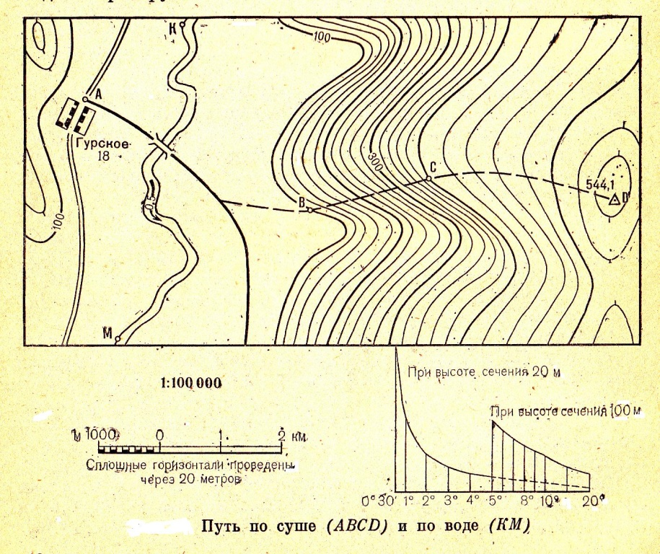
Задача кажется очень простой. Определим по карте расстояние. Оно составляет 9 км. Значит, вам потребуется 2,25 ч (9:4), Но это ошибочное решение.
Скорость движения — величина непостоянная, и зависит она прежде всего от условий местности. Особенно большое влияние на скорость оказывает рельеф местности. При большой крутизне склонов скорость будет значительно меньше по сравнению с пологими участками. Если считать, что средняя скорость передвижения на равнинной местности у вас составляет 4 км/ч, то подъем при крутизне склона 3—4° вы можете преодолеть со скоростью примерно 2 км/ч, а при крутизне склона 8—10° скорость движения снижается до 1 км/ч.
Крутизну склона по карте определяют по расстоянию между горизонталями. Для этого на каждом листе карты имеется график, который называют шкалой заложений (рис.). Она имеет две кривые, построенные для двух высот сечений: основной и в 5 раз большей. По левой кривой крутизну склона определяют для заложения между двумя соседними горизонталями, по правой — между утолщенными горизонталями.
Чтобы определить крутизну склона,. следует отметить на полоске бумаги или циркулем расстояние между двумя смежными горизонталями и приложить это расстояние к левой кривой так, как показано на рисунке. Отсчет внизу по шкале укажет крутизну склона в градусах.
Ваш маршрут общей протяженностью 9 км вначале идет по ровной местности, а затем от точки В поднимается вверх. Здесь крутизна подъема на участке ВС будет равна 9°, а на участке СD — 3°. Значит, средние скорости движения будут соответствовать для первого участка 4 км/ч, для второго — 1 км/ч и для третьего — 2 км/ч. Расстояния по участкам соответственно равны: А В — 4 км, ВС — 2 км и СD — 3 км. Пользуясь этими данными, посчитаем общее время, необходимое для перехода из пункта А в пункт D:
$T=\frac{4}{4}$+$\frac{2}{1}$ + $\frac{3}{2}$ = 4.5 ч

Как видите, времени для перехода по данной местности потребуется в два раза больше, чем по равнине.
Задача 2. Помните, как Том Сойер и Гекльберри Финн спускались вниз по реке Миссури? «Так хорошо было плыть по широкой тихой реке и, лежа на спине, глядеть на звезды!» Если вы выберете именно такое путешествие, нужно прежде всего определить время, необходимое для спуска. Как это сделать?
Для решения такой задачи требуется знать скорость течения реки и расстояние от начала до конца пути. Эти данные можно взять с карты. Допустим, нужно подсчитать время, необходимое для спуска из пункта К в пункт М (рис.). Скорость течения реки в метрах в секунду подписана в разрыве стрелки, указывающей направление течения. В нашем примере она равна 0,5 м/с, что будет соответствовать 1,8 км/ч (0,5X3600:1000). Расстояние от пункта К до пункта М определим известным нам способом. Оно получится равным 7 км. Чтобы проплыть это расстояние со скоростью 1,8 км/ч, вам потребуется примерно 4 ч (7 : 1,8).
Задача 3. Каким бы способом мы ни измеряли расстояние на карте по кривым и извилистым дорогам, оно не будет соответствовать действительному расстоянию. В этом легко убедиться путем проверки результатов по спидометру автомашины: расстояние по карте окажется меньше, чем показание спидометра. Так, для холмистой местности расстояния, измеренные по карте масштаба 1 : 100 000, будут меньше действительных примерно на 10%, а снятые с карты 1 : 200000 — на 15%. Подумайте, чем вызваны такие расхождения в расстояниях.
Можно обосновать это тем, что при съемке местности на карту наносят не длину линий, а длину проекций этих линий на горизонтальную поверхность. И такое обоснование не лишено смысла, ведь если посмотреть неровности земной поверхности в разрезе, то линии на местности будут наклонены к плоскости горизонта и, следовательно, будут длиннее их горизонтальных проекций. Но если подсчитать разницу между ними при угле наклона в 5° (наиболее типичном для холмистой местности), то разность будет менее полпроцента, а не 10 и 15%, как получается в действительности. Значит, тут что-то не так и основная причина кроется не в этом.
Обратите внимание: для одной и той же местности коэффициенты увеличения расстояний различны,— и чем мельче масштаб, тем значения их больше. Как нам уже известно, карта не является точной копией местности, потому что на ней производят обобщения отдельных элементов местности. На кривых и извилистых дорогах небольшие извилины и повороты «сглаживаются» и поэтому расстояния, измеренные по дорогам на карте, всегда получаются меньше действительных.
Путешествие по карте. Изучение незнакомого края всегда нужно начинать с карты. Это очень интересное занятие. По карте можно странствовать так же, как и по Земле. И потом, когда попадем на эту самую землю, то местность покажется нам настолько знакомой, как будто бы мы побывали на ней раньше.
Герой романа Р. Стивенсона «Остров сокровищ» Джим, от имени которого ведется повествование, рассказывает: «Много часов провел я над картой и выучил ее наизусть. Сидя у огня в комнате домоправителя, я в мечтах своих подплывал к острову с различных сторон. Я исследовал каждый его вершок, тысячи раз я взбирался на высокий холм, названный Подзорной Трубой, и любовался оттуда удивительным, постоянно меняющимся
видом».
Так Джим познакомился с островом, на котором он никогда не был. И если вы изучите по карте местность, которую вам ранее, не приходилось видеть, то, попав на нее, можете свободно ориентироваться и уверенно двигаться в любом направлении.
Чтобы, запомнить по карте изображенную на ней местность, нужно уметь читать карту так, чтобы она становилась живой картиной местности и даже природы. Вот как, например, Д. Фурманов описывает способность легендарного полководца В. И. Чапаева глубоко понимать карту, живо и остро воспринимать ее условные знаки.
«Перед взором Чапаева по тонким линиям карты развертывались снежные долины, сожженные поселки, идущие в сумраке цепями и колоннами войска, ползущие обозы, в ушах гудел-свистел утренник — ветер, перед глазами мелькали бугры, колодцы, замерзшие синие речонки, поломанные серые мостики, чахлые кустарники.
Чапаев шел в наступленье».
Умение представить по карте всю местность в целом, а не только отдельные местные предметы вырабатывается путем различных тренировочных упражнений. Приведем одно из них. Посмотрите на карту несколько минут, потом отложите ее и воспроизведите на бумаге все то, что на ней увидели. Возможно, у вас сразу же и не получится приближенная копия карты. Но это не значит, что вы зря потратили время. Это хорошая тренировка в чтении карты. Таким путем вы можете научиться хорошо читать карту и видеть на ней не топографические знаки, а рощи, села, дороги, овраги и т. п. Так же нужно уметь читать местность: видеть не только леса, реки, озера, но и одновременно представлять, как они изображаются на карте.
По карте можно совершать интересные путешествия. Возьмите лист топографической карты и мысленно пройдите по какому-либо маршруту. По пути оцепите расстояния до поворотных пунктов и. ориентиров; выясните, какие объекты вы будете видеть с той или иной точки маршрута, на каком участке будет подъем, на каком — спуск, где будут наиболее высокие и наиболее низкие места; определите участки, где можно идти быстрее, где медленнее, наметьте места привалов. И если вы обладаете воображением, то по мере продвижения по маршруту перед взором будут раскрываться живописные виды.
Чтение карты нельзя полностью отождествлять с чтением книги. Тем не менее в этих понятиях имеется много общего. Так же как при чтении книги в нашем сознании создаются образы действующих лиц, картины природы и т. д., так и по взаимному расположению условных знаков и неровностей, показанных на карте, представляется образ реальной местности.
Во время похода опытные военные никогда не держат карту в руках. Они заранее, на каждом привале, запоминают местность до следующего привала и обращаются к карте только для справок в отдельных случаях. Рекомендую и вам перед походом тщательно изучить и запомнить местность так, чтобы мысленно представить себе весь участок перехода со всеми селениями, рощами, реками, лощинами, а также развилки дорог в местах поворотов. Если все это вы хорошо запомните, то в пути вам придется обращаться к карте очень редко.
Умение читать карту, как бы с одного взгляда увидеть район похода и запечатлеть в своей памяти важнейшие объекты местности и их взаимное расположение — это непременное условие уверенного ориентирования на незнакомой местности.

- Работа по презентации (виды карт; масштаб; способы измерения: циркулем-измерителем, курвиметром, полоской бумаги, линейкой; таблица поправочных коэффициентов; задачи и способы их решения)

- Подведение итогов, результаты урока (оценки, работа с картой)

- Домашнее задание.

- Резервное время (консультация по выполнению домашней работы, ответы на вопросы учащихся)

